СОВЕТ БАЛЕЙСКОГО МУНИЦИПАЛЬНОГО ОКРУГА
ЗАБАЙКАЛЬСКОГО КРАЯ

РЕШЕНИЕ

26 мая 2026 года № 288

город Балей

Об утверждении Перечня должностных лиц органов местного самоуправления Балейского муниципального округа Забайкальского края, уполномоченных составлять протоколы об административных правонарушениях, предусмотренных Кодексом Российской Федерации об административных правонарушениях и Законом Забайкальского края от 02 июля 2009 года № 198-ЗЗК «Об административных правонарушениях», в пределах прав по составлению протоколов об административных правонарушениях, предоставленных органам местного самоуправления муниципальных округов федеральным и региональным законодательством

В соответствии с частями 2 и 3 статьи 1.3.1, примечанием к статье 2.4., частью 7 статьи 28.3 Кодекса Российской Федерации об административных правонарушениях, пунктом 15 Перечня должностных лиц органов управления и сил единой государственной системы предупреждения и ликвидации чрезвычайных ситуаций, включая должностных лиц органов исполнительной власти субъектов Российской Федерации, имеющих право составлять протоколы об административных правонарушениях, предусмотренных статьей 20.6.1 Кодекса Российской Федерации об административных правонарушениях, утвержденного Распоряжением Правительства Российской Федерации от 12 апреля 2020 года № 975-р, Законом Забайкальского края от 04 мая 2010 года № 366-ЗЗК «О наделении органов местного самоуправления городских и сельских поселений, муниципальных районов, муниципальных и городских округов государственным полномочием по определению перечня должностных лиц органов местного самоуправления, уполномоченных составлять протоколы об административных правонарушениях, предусмотренных Законом Забайкальского края «Об административных правонарушениях», Законом Забайкальского края от 08 декабря 2014 года № 1098-ЗЗК «О перечне должностных лиц органов местного самоуправления, которые вправе составлять протоколы об административных правонарушениях, предусмотренных отдельными статьями Кодекса Российской Федерации об административных правонарушениях, при осуществлении муниципального контроля, муниципального финансового контроля, контроля в сфере закупок», руководствуясь статьей 30 Устава Балейского муниципального округа Забайкальского края, Совет Балейского муниципального округа Забайкальского края РЕШИЛ:

1. Утвердить прилагаемый Перечень должностных лиц органов местного самоуправления Балейского муниципального округа Забайкальского края, уполномоченных составлять протоколы об административных правонарушениях, предусмотренных Кодексом Российской Федерации об административных правонарушениях и Законом Забайкальского края от 02 июля 2009 года № 198-ЗЗК «Об административных правонарушениях», в пределах прав по составлению протоколов об административных правонарушениях, предоставленных органам местного самоуправления муниципальных округов федеральным и региональным законодательством.
2. Признать утратившим силу решение Совета Балейского муниципального округа Забайкальского края от 24 апреля 2025 года № 121 «Об утверждении перечня должностных лиц администрации Балейского муниципального округа Забайкальского края, уполномоченных составлять протоколы об административных правонарушениях, предусмотренных Законом Забайкальского края от 02 июля 2009 года № 198-ЗЗК «Об административных правонарушениях».
3. Настоящее решение вступает в силу на следующий день после дня его официального опубликования.
4. Настоящее решение опубликовать в сетевом издании «Балейское обозрение» (https://бал-ейская-новь.рф).

Председатель Совета Балейского Глава Балейского
муниципального округа муниципального округа
Забайкальского края Забайкальского края
П.И. Коваленко Е.В. Ушаков

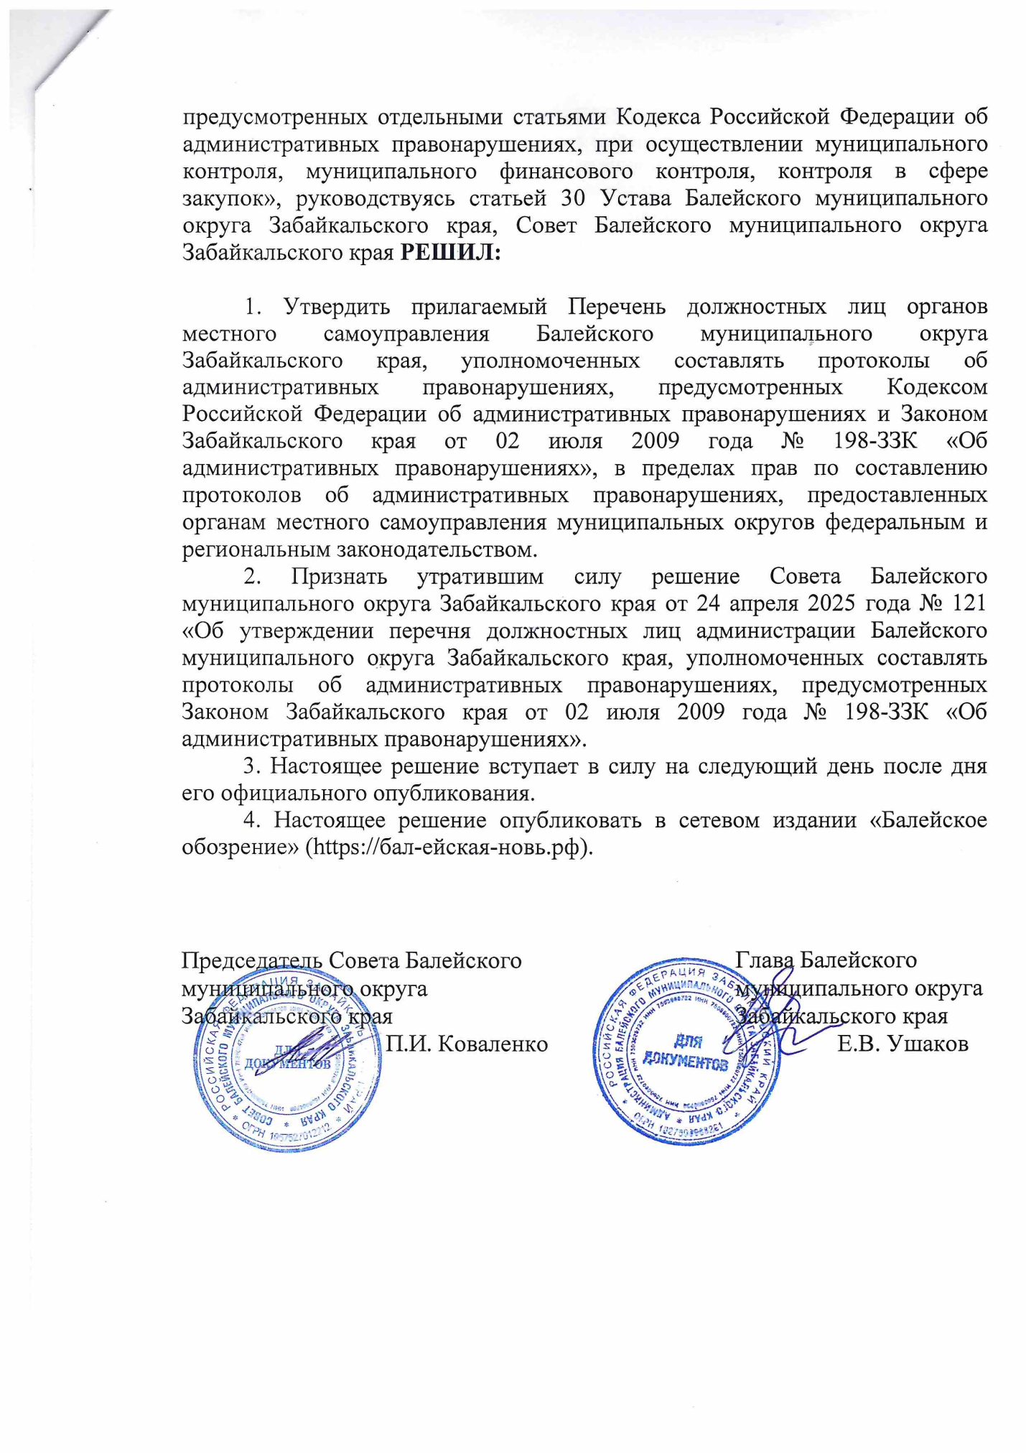

ПРИЛОЖЕНИЕ
к решению Совета Балейского
муниципального округа
Забайкальского края
от 26 мая 2026 г. № 288

ПЕРЕЧЕНЬ
должностных лиц органов местного самоуправления Балейского муниципального округа Забайкальского края, уполномоченных составлять протоколы об административных правонарушениях, предусмотренных Кодексом Российской Федерации об административных правонарушениях и Законом Забайкальского края от 02 июля 2009 года № 198-ЗЗК «Об административных правонарушениях», в пределах прав по составлению протоколов об административных правонарушениях, предоставленных органам местного самоуправления муниципальных округов федеральным и региональным законодательством

1) Глава Балейского муниципального округа Забайкальского края (протоколы по любым статьям, право составлять протоколы по которым предоставлено органам местного самоуправления муниципальных округов, в том числе по статье 20.6.1 КоАП РФ в качестве руководителя созданных при органах местного самоуправления Балейского муниципального округа органов, специально уполномоченных на решение задач в области защиты населения и территорий от чрезвычайных ситуаций);
2) Первый заместитель главы Балейского муниципального округа Забайкальского края по вопросам жилищно-коммунального хозяйства, связи, дорожной деятельности, строительства, архитектуры и благоустройства (протоколы по любым статьям, право составлять протоколы по которым предоставлено органам местного самоуправления муниципальных округов (без ограничения по компетенции), в том числе, по статье 20.6.1 КоАП РФ в качестве заместителя руководителя созданных при органах местного самоуправления Балейского муниципального округа органов, специально уполномоченных на решение задач в области защиты населения и территорий от чрезвычайных ситуаций);
3) Заместитель главы Балейского муниципального округа Забайкальского края по социальным вопросам (без ограничения по компетенции, но за исключением права составлять протоколы по статье 20.6.1 КоАП РФ);
4) Заместитель главы Балейского муниципального округа Забайкальского края — начальник отдела экономики администрации Балейского муниципального округа Забайкальского края (без ограничения по компетенции, но за исключением права составлять протоколы по статье 20.6.1 КоАП РФ);
5) Председатель Контрольно-счетной палаты Балейского муниципального округа Забайкальского края (в пределах компетенции Контрольно-счетной палаты, в том числе внешний муниципальный финансовый контроль и контроль в сфере закупок);
6) Председатель Комитета по финансам администрации Балейского муниципального округа Забайкальского края (в пределах компетенции Комитета, в том числе внутренний муниципальный финансовый контроль и контроль в сфере закупок);
7) Заместитель председателя Комитета по финансам администрации Балейского муниципального округа Забайкальского края (в случае отсутствия председателя, в пределах компетенции Комитета, в том числе внутренний муниципальный финансовый контроль и контроль в сфере закупок);
8) Глава Балейской городской администрации Балейского муниципального округа Забайкальского края (в пределах компетенции по должности, в том числе территориальной, без права составлять протоколы по статье 20.6.1 КоАП РФ);
9) Заместитель главы Балейской городской администрации Балейского муниципального округа Забайкальского края (в случае отсутствия главы Балейской городской администрации Балейского муниципального округа в пределах компетенции по должности, в том числе территориальной, без права составлять протоколы по статье 20.6.1 КоАП РФ);
10) Главы сельских администраций Балейского муниципального округа Забайкальского края (в пределах компетенции по должности, в том числе территориальной, без права составлять протоколы по статье 20.6.1 КоАП РФ);
11) Заместители глав сельских администраций Балейского муниципального округа Забайкальского края (в случае отсутствия соответствующих глав сельских администраций Балейского муниципального округа в пределах компетенции по должности, в том числе территориальной, без права составлять протоколы по статье 20.6.1 КоАП РФ);
12) Начальник Отдела имущественных и земельных отношений администрации Балейского муниципального округа Забайкальского края (в пределах компетенции по должности);
13) Заместитель начальника Отдела имущественных и земельных отношений администрации Балейского муниципального округа Забайкальского края (в случае отсутствия начальника Отдела в пределах компетенции по должности);
14) Начальник Отдела жилищно-коммунального хозяйства, связи и дорожной деятельности администрации Балейского муниципального округа (в пределах компетенции по должности);
15) Заместитель начальника Отдела жилищно-коммунального хозяйства, связи и дорожной деятельности администрации Балейского муниципального округа (в случае отсутствия начальника Отдела в пределах компетенции по должности);
16) Начальник Отдела сельского хозяйства администрации Балейского муниципального округа Забайкальского края (в пределах компетенции по должности);
17) Начальник Отдела архитектуры, градостроительства и благоустройства администрации Балейского муниципального округа Забайкальского края (в пределах компетенции по должности).

_____________________________________________

